МИНИСТЕРСТВО НАУКИ и высшего образования РОССИЙСКОЙ ФЕДЕРАЦИИ

«НОВОСИБИРСКИЙ ГОСУДАРСТВЕННЫЙ ТЕХНИЧЕСКИЙ УНИВЕРСИТЕТ»
_______________________________________________________________________

Кафедра вычислительной техники



Лабораторная работа №6
по дисциплине: « Теория формальных языков и компиляторов »
«Синтаксис языков программирования. Преобразование транслируемой программы в постфиксную форму записи. »
Вариант: 514515325
Имя системы правил: lab6vladimirov

Выполнил: Проверил:
Студент гр. « АВТ-341 », « АВТФ » « Малявко А.А. »
Владимиров А.В. «___» .04.2026 г.
_________________ _________________
(подпись) (подпись)

Новосибирск 2026
Содержание
1.Цель работы 3
2.Описание грамматики 3
3.Краткое описание свойств ПФЗ и методов её формирования 4
4.Реализация действий для формирования ПФЗ, включенных в грамматику языка 6
5.Описание структур данных и алгоритмов преобразователя анализируемой программы на заданном языке в ПФЗ 7
6.Примеры результатов преобразования тестовых программ в ПФЗ 8
7.Выводы и заключение 9

1.Цель работы
Изучение задач и методов преобразования текста транслируемой про-граммы постфиксную форму записи (ПФЗ) для выявления заложенной в алгоритм последовательности операций, приобретение навыков разработки действий, реализующих преобразования.

2.Описание грамматики
Правило | Определение | Примеры
Идентификаторы | <бБ><пЦ><бБ> | x123y N1n a0B xY
Константы | целые по основаниям 3, 7 и 10; вещественные; строковые и символьные | 0.12 102x3 112x7 1123456x7 ‘a’ ‘b’ ‘_’ ‘4’ ‘*’ “” “NSTU” “nstu”
Оператор присваивания | $ ( <И> , <В> ) ; | $(int x1y,10);  $(x1y,10);
Оператор типизации | @ <Тип> <И> ; | @ int x1y;  @ string a2j;
Условный оператор | when <В> <ОБ> [ else <ОБ> ] | when n0n > 0 {  $(r0r, r0r + i0i)  } else {  $(r0r, m0m);  }
Оператор цикла | foreach ( <И> in <K> : <K> [ : K ] ) <ОБ> | foreach (i0i in 1 : 10 : 2) {  $(r0r, r0r + i0i);  }
Оператор переключателя | choice <В> option <К> : <ПО> [ fin ; ] [ option … ] … [ nooption <ПО> ] end | choice r0r  option 1 : { $(r0r, 100); } fin;  option 2 : { $(r0r, 200); }  nooption {  $(r0r, 0);  }  end
Объявление функций | [ <Тип> ] ( [ <АргЛист> ] ) <Тело> | s001X = int (int n0n, int m0m){  $(int r0r, 0);  return r0r;  }
Комментарий | // <text> \r\n | // hello world
Пробел | \r, \n, \t, ‘ ‘

3.Краткое описание свойств ПФЗ и методов её формирования
Постфиксная запись выражения требует, чтобы операторы шли после соответствующих операндов.

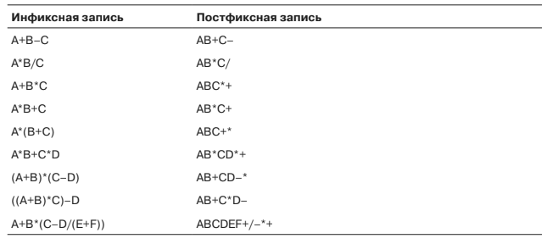
Рисунок. 1. Инфиксные и постфиксные выражения
В общем виде запись выглядит следующим образом:
- Запись набора операций состоит из последовательности операндов и знаков операций. Операнды в выражении при письменной записи разделяются пробелами.
- Выражение читается слева направо. Когда в выражении встречается знак операции, выполняется соответствующая операция над двумя последними встретившимися перед ним операндами в порядке их записи. Результат операции заменяет в выражении последовательность её операндов и её знак, после чего выражение вычисляется дальше по тому же правилу.
- Результатом вычисления выражения становится результат последней вычисленной операции.
Очевидное расширение обратной польской записи на унарные, тернарные и операции с любым другим количеством операндов: при использовании знаков таких операций в вычислении выражения операция применяется к соответствующему числу последних встретившихся операндов.
Особенности обратной польской записи следующие:
- Порядок выполнения операций однозначно задаётся порядком следования знаков операций в выражении, поэтому отпадает необходимость использования скобок и введения приоритетов и ассоциативности операций.
- В отличие от инфиксной записи, невозможно использовать одни и те же знаки для записи унарных и бинарных операций. Так, в инфиксной записи выражение 5 * (-3 + 8) использует знак «минус» как символ унарной операции (изменение знака числа), а выражение (10 — 15) * 3 применяет этот же знак для обозначения бинарной операции (вычитание). Конкретная операция определяется тем, в какой позиции находится знак. Обратная польская запись не позволяет этого: запись 5 3 — 8 + * (условный аналог первого выражения) будет интерпретирована как ошибочная, поскольку невозможно определить, что «минус» после 5 и 3 обозначает не вычитание; в результате будет сделана попытка вычислить сначала 5 - 3, затем 2 + 8, после чего выяснится, что для операции умножения не хватает операндов. Чтобы всё же записать это выражение, придётся либо переформулировать его (например, записав вместо выражения -3 выражение 0 - 3), либо ввести для операции изменения знака отдельное обозначение, например, «±»: 5 3 ± 8 + *.
- Так же, как и в инфиксной нотации, в ОПН одно и то же вычисление может быть записано в нескольких разных вариантах. Например, выражение (10 — 15) * 3 в ОПН можно записать как 10 15 — 3 *, а можно — как 3 10 15 - *
- Из-за отсутствия скобок обратная польская запись короче инфиксной. За этот счёт при вычислениях на калькуляторах повышается скорость работы оператора (уменьшается количество нажимаемых клавиш), а в программируемых устройствах сокращается объём тех частей программы, которые описывают вычисления. Последнее может быть немаловажно для портативных и встроенных вычислительных устройств, имеющих жёсткие ограничения на объём памяти.

4.Реализация действий для формирования ПФЗ, включенных в грамматику языка
Расширим грамматику разработанного учебного языка, добавив туда javascript-вставки для формирования ПФЗ:
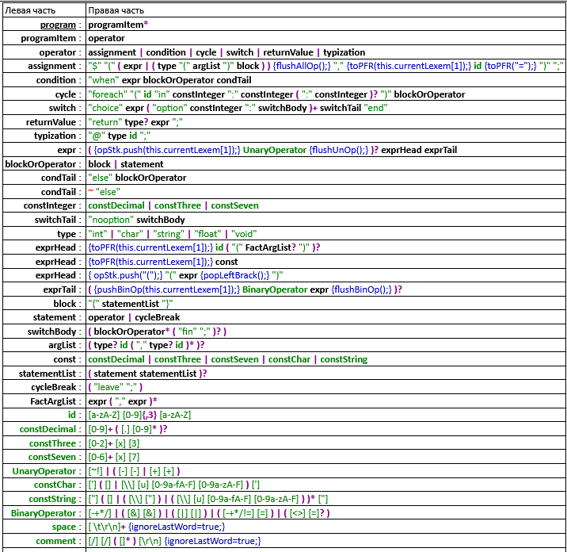
Рисунок. 2. Таблица видимых/редактируемых правил учебного языка

5.Описание структур данных и алгоритмов преобразователя анализируемой программы на заданном языке в ПФЗ
Для реалзиации ПФЗ на заданном учебном языке, разработаем несколько структур:
- Tracer — класс, отслеживающий состояние и формирующий итоговую строку ПФЗ с близкими к машинно-ориентированному языку элементами;
А также разработаем вспомогательные функции для обработки входящей строки, написанной на учебном языке, в язык, облегченный для понимания и считывания машиной.
Код алгоритма преобразователя представлен в приложении.

6.Примеры результатов преобразования тестовых программ в ПФЗ
Разработаем тестовую программу, демонстрирующую работу преобразователя в ПФЗ(программа представлена в приложении):
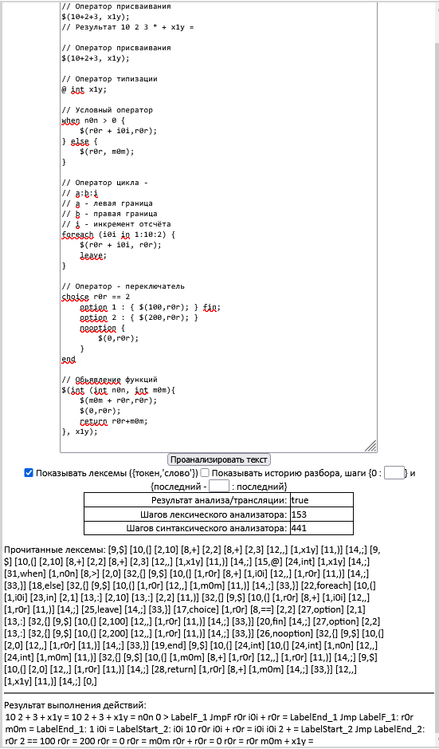
Рис. 4. Пример результата преобразование тестовой программы
Разберем результат выполнения действий:
10 2 + 3 + x1y = 10 2 + 3 + x1y = n0n 0 > LabelF_1 JmpF r0r i0i + r0r = LabelEnd_1 Jmp LabelF_1: r0r m0m = LabelEnd_1: 1 i0i = LabelStart_2: i0i 10 r0r i0i + r0r = i0i i0i 2 + = LabelStart_2 Jmp LabelEnd_2: r0r 2 == 100 r0r = 200 r0r = 0 r0r = m0m r0r + r0r = 0 r0r = r0r m0m + x1y =
Присвоение: 10 2 + 3 + x1y =
if-else выражение: n0n 0 > LabelF_1 JmpF r0r i0i + r0r = LabelEnd_1 Jmp LabelF_1: r0r m0m = LabelEnd_1:
Цикл: 1 i0i = LabelStart_1: i0i 10 r0r i0i + r0r = i0i i0i 2 + = LabelStart_1 Jmp LabelEnd_1:

7.Выводы и заключение
В ходе лабораторной были изучены задачи и методы преобразования текста транслируемой программы постфиксную форму записи (ПФЗ) для выявления заложенной в алгоритм последовательности операций, приобретение навыков разработки действий, реализующих преобразования.

Приложение
Программа для тестирования транслятора:
// Оператор присваивания
$(10+2+3, x1y);
// Результат 10 2 3 * + x1y =

// Оператор присваивания
$(10+2+3, x1y);

// Оператор типизации
@ int x1y;

// Условный оператор
when n0n > 0 {
$(r0r + i0i,r0r);
} else {
$(r0r, m0m);
}

// Оператор цикла -
// a:b:i
// a - левая граница
// b - правая граница
// i - инкремент отсчёта
foreach (i0i in 1:10:2) {
$(r0r + i0i, r0r);
leave;
}

// Оператор - переключатель
choice r0r == 2
option 1 : { $(100,r0r); } fin;
option 2 : { $(200,r0r); }
nooption {
$(0,r0r);
}
end

// Обьявление функций
$(int (int n0n, int m0m){
$(m0m + r0r,r0r);
$(0,r0r);
return r0r+m0m;
}, x1y);

Программный код преобразователя(JavaScript):
var ignoreLastWord;

function Tracer(){
this.history = [];
};

Tracer.prototype = {
put: function(b){
this.history.push(b);},

//формирование строки из истории работы
getAll: function(){
var r = "";
for(var i = 0; i < this.history.length; i++)
r += " " + this.history[i];
return r; },

//очистка истории
clear: function(){
this.history = [];}
};

var tracer = new Tracer();
var opStk = [];
var ctlStk=[];
var operatorCnt=0;

//добавление лексемы в историю
function toPFR(x) {
tracer.put(x);}

function putCurrLex(parser) {
toPFR(parser.currentLexem[1]);
}

//получение элемента с верхушки стека
function peek(o) {
return o[o.length - 1];}

//получение приоритета арифметического знака
function getPriority(s) {
if (s == "(") return 0;
if (s == "||") return 5;
if (s == "&&") return 10;
if (s == "!=") return 15;
if (s == "==") return 15;
if (s == "<=") return 20;
if (s == "<") return 20;
if (s == ">=") return 20;
if (s == ">") return 20;
if (s == "-") return 25;
if (s == "+") return 25;
if (s == "*") return 30;
if (s == "/") return 30;
if (s == "~") return 35;
if (s == "!") return 35;
if (s == "--") return 35;
if (s == "++") return 35;
return 0;}

//помещение бинарной операции в стек
function pushBinOp(op) {
if ((opStk.length > 0) && (getPriority(peek(opStk)) >= getPriority(op))) {
toPFR(opStk.pop());
}
opStk.push(op);
}

//выгрузка бинарной операции из стека
function flushBinOp() {
if (opStk.length > 0) {
if (peek(opStk) == "(") {
opStk.pop();
}
else {
toPFR(opStk.pop());
}
}
}

//выгрузка унарной операции из стека
function flushUnOp() {
if (opStk.length > 0) {
toPFR(opStk.pop());
}
}

//удаление открывающей скобки из стека
function popLeftBrack() {
if ((opStk.length > 0) && (peek(opStk) == "(")) {
opStk.pop();
}
}

//выгрузка всех операций из стека
function flushAllOp() {
while (opStk.length > 0) {
if (peek(opStk) == "(") {
opStk.pop();
} else {
toPFR(opStk.pop());
}
}
}

//начало обработки условного оператора
function begCond() {
ctlStk.push(++operatorCnt);
}

//завершение обработки условия
function endCondExpr() {
flushAllOp();
toPFR("LabelF_" + peek(ctlStk));
toPFR("JmpF");
}

//завершение true-ветки
function begCondEx() {
toPFR("LabelEnd_" + peek(ctlStk));
toPFR("Jmp");
toPFR("LabelF_" + peek(ctlStk) + ":");
}

//завершение условного оператора
function endCond() {
toPFR("LabelEnd_" + ctlStk.pop() + ":");
}

var foreachStk = [];

//добавление нескольких элементов в ПФЗ
function toPFRs() {
for (var i = 0; i < arguments.length; i++) {
toPFR(arguments[i]);
}
}

//начало обработки foreach
function begFor() {
foreachStk.push({id: ++operatorCnt, v: "", step: "1"});
}

//запоминание переменной цикла
function saveForVar(parser) {
peek(foreachStk).v = parser.currentLexem[1];
}

//формирование начального присваивания
function emitForInit() {
var f = peek(foreachStk);
toPFRs(f.v, "=", "LabelStart_" + f.id + ":");
}

//начало формирования условия цикла
function begForCond() {
var f = peek(foreachStk);
toPFR(f.v);
}

//завершение формирования условия цикла
function emitForCond() {
var f = peek(foreachStk);
toPFRs("<=", "LabelEnd_" + f.id, "JmpOnFalse");
}

//запоминание шага цикла
function saveForStep(parser) {
peek(foreachStk).step = parser.currentLexem[1];
}

//завершение foreach
function endFor() {
var f = foreachStk.pop();
toPFRs(f.v, f.v, f.step, "+", "=", "LabelStart_" + f.id, "Jmp", "LabelEnd_" + f.id + ":");
}

